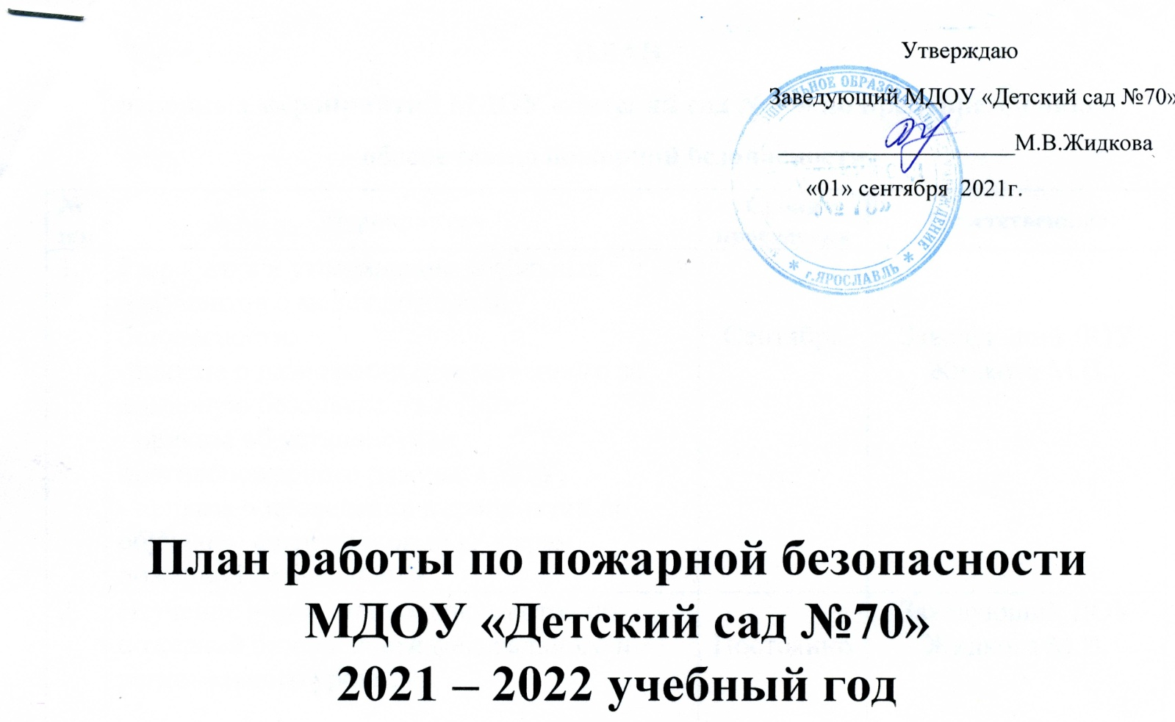

ПЛАН
основных мероприятий МДОУ «Детский сад №70» по предупреждению и обеспечению пожарной безопасности.
№  п/п | Мероприятия | Сроки проведения | Ответственные
1. | Разработка и утверждение локальных документов о мерах пожарной безопасности:  -приказа о назначении ответственного за пожарную безопасность в ДОУ;  - приказа об установлении противопожарного режима в ДОУ;  - приказа о проведении мероприятий по обучению сотрудников ДОУ мерам пожарной безопасности | Сентябрь | Заведующий ДОУ Жидкова М.В.
2. | Изучение нормативных документов по пожарной безопасности федерального и регионального уровней. | Постоянно | Заведующий ДОУ Жидкова М.В.
3. | Провести анализ соответствия договоров с организациями, осуществляющими обслуживание систем пожарной автоматики и оборудования, осуществляющего вывод сигнала в подразделения пожарной охраны, требованиям законодательства в области пожарной безопасности, в том числе определения ответственности сторон. | Сентябрь | Заведующий ДОУ Жидкова М.В.
4. | Обеспечить беспрепятственный доступ подъезда пожарных машин к зданиям ОУ. Въездные ворота должны быть свободны. Запретить физическим лицам оставлять транспорт перед въездными воротами на территорию ОУ. | Постоянно | Заведующий ДОУ Жидкова М.В.  Зам. зав. по АХР  Терпигорев А.Ю.
5. | Разместить на интернет-сайте ДОУ «Детский сад №70» основные требования пожарной безопасности на территории учреждения и информацию о действиях в случае возникновения пожаров. | Сентябрь | Борисова В.Н.
6. | Проведение инструктажей по пожарной безопасности с сотрудниками ДОУ. | 1 раз в квартал | Ст.воспитатель  Шарагина Г.Ю.  Зам. зав. по АХР  Терпигорев А.Ю.
7. | Проведение внепланового противопожарного инструктажа в связи с организацией массовых мероприятий (новогодних елок) | Декабрь | Зам. зав. по АХР  Терпигорев А.Ю.
8. | Обеспечение соблюдения правил пожарной безопасности при проведении детских утренников и других массовых мероприятий путем установления во время их проведения обязательного дежурства работников во время массовых мероприятий. | Регулярно  (в соответст- вии с планом проведения) | Зам. зав. по АХР  Терпигорев А.Ю. воспитатели
9. | Проведение проверки внутреннего и внешнего противопожарного водоснабжения ДОУ. | 1 раз в полугодие | Соответствующая организация
10. | Проверка наличия и исправности средств пожаротушения (огнетушителей и рукавов) | 1 раз в полугодие | Соответствующая организация
11. | Проверка исправности АПС (автоматической пожарной сигнализации) | 1 раз в квартал | Зам. зав. по АХР  Терпигорев А.Ю.
12. | Проверка исправности наружных эвакуационных лестниц. | Сентябрь | Зам. зав. по АХР  Терпигорев А.Ю.

№  п/п | Мероприятия | Сроки проведения | Ответственные
Работа с сотрудниками.
1. | Утверждение на общем собрании коллективного плана работы по пожарной безопасности на новый учебный год. | Сентябрь | Заведующий ДОУ Жидкова М.В.
2. | Организация и проведение тренировочных занятий с детьми и взрослыми по отработке навыков эвакуации, на сигнал «Внимание, пожар!» | 1 раз в полугодие | Заведующий ДОУ Жидкова М.В.  Зам. зав. по АХР  Терпигорев А.Ю.
3. | Проведение вводных инструктажей с вновь принятыми сотрудниками. | В течении учебного года | Ст. воспитатель  Шарагина Г.Ю.  Зам. зав. по АХР  Терпигорев А.Ю..
4. | Консультации:  - Средства пожаротушения.  - «Основы пожарной безопасности». | Декабрь  Апрель | Зам. зав. по АХР  Терпигорев А.Ю.
Работа с детьми.
1. | Ознакомительная экскурсия по детскому саду «Ознакомление с путями эвакуации в случае возникновения ЧС». | Сентябрь | Воспитатели
2. | Организация и проведение различных форм образовательной деятельности с детьми на противопожарную тематику. | В течении учебного года | Воспитатели
3. | Сюжетные игры:  - Инсценировка «Кошкин дом»  - «Мы – пожарные!»  - «Служба спасения»  - «Тушение пожара» | В течении учебного года | Воспитатели
4. | Беседы:  - Не шали с огнем!  - Почему горят леса?  - Безопасный дом.  - Если дома начался пожар?  - Опасные предметы.  - «Что делать если в детском саду пожар?»  - «Веселый праздник Новый год, в гости елочка придет!»  - Потенциальные опасности дома: на кухне, в спальне, в общей комнате.  - «Знаешь сам – расскажи другому». | В течении учебного года | Воспитатели
5. | Просмотр мультфильмов серии «Уроки осторожности» | В течении учебного года | Воспитатели
6. | Дидактические игры:  - «Опасные ситуации»  - «Назови опасные предметы»  - «Служба спасения: 01, 02, 03»  - «Горит – не горит»  - «Кому что нужно для работы?» | В течении учебного года | Воспитатели
7. | Подвижные игры:  - «Юный друг пожарных»  - «Мы - сильные, смелые, ловкие, умелые!»  - Юный пожарный | В течении учебного года | Воспитатели
8. | Художественная литература:  Л.Сумина «Кем быть?» К.Оленев «Красная машина»  З.Бурлева «Пожарная часть», «Служба 01», «Пожарные рукава»  Т.Фетисова «Куда спешат красные машины»  Е.Хоринский «Спичка – невеличка»  Д.Кокшаров «Пожарыч» | В течении учебного года | Воспитатели
9. | Рассматривание плакатов, иллюстраций по теме «Пожар» | В течении учебного года | Воспитатели
10 | Моделирование игровых, обучающих ситуации:  - «Дым в группе. Как поступить?»  - «Разговор с диспетчером пожарной части». | В течении учебного года | Воспитатели
11. | Художественно – продуктивная деятельность детей: свободное рисование; создание книжек, брошюр, игр, коллажа. | В течении учебного года | Воспитатели  групп (5-7 лет)
12. | Оформление выставки детских рисунков «Не шути с огнем» | Ноябрь | Воспитатели  групп (5-7 лет)
13. | Познавательная итоговая викторина «Что? Где? Когда?» | Апрель | Воспитатели  групп (5-7 лет)
Взаимодействие с семьями воспитанников
1. | Организовать размещение на информационных стендах учреждения памяток о соблюдении мер противопожарной защиты и необходимых действий при обнаружении пожара | Периодич. | Зам. зав. по АХР  Терпигорев А.Ю.
2. | Оформление стендов в группах для родителей (законных представителей) на тему пожарной безопасности:  - «Причины пожара»  - «Как вести себя при пожаре»  - «Вызов экстренных служб со стационарных и мобильных телефонов»  - «С Новым Годом без ЧС, Вам желает МЧС» | В течении учебного года | Воспитатели
3. | Консультации:  - Безопасность детей в наших руках  - Пожарная безопасность в дни Новогодних каникул  - «Ребенок и огонь: обеспечим безопасность» | В течении учебного года | Воспитатели
4. | Освещение тем по пожарной безопасности на групповых родительских собраниях | Сентябрь  Декабрь  Май | Воспитатели
5. | Совместные учения сотрудников детского сада, воспитанников:  «Пожарные на учениях» - практическое освоение навыков и правил поведения при пожаре, оказания первой помощи пострадавшим, отработка первоочередных мер по тушению огня. |  | Заведующий МДОУ Жидкова М.В.  Зам. зав. по АХР  Терпигорев А.Ю. Воспитали  Специалисты

